OŚRODEK ROZWOJU OSOBISTEGO I DUCHOWEGO „TU I TERAZ”
W NOWYM KAWKOWIE oraz SZKOŁA TANTRY SARITY
„TANTRA-ESSENCE” FILIA W POLSCE
www.tuiteraz.eu www.tantra-essence.com

zapraszają 26-30 marca 2014 na warsztat

TANTRA DLA KOBIET
„PRZEBUDZENIE KOBIECOŚCI”
BIAŁA TARA: POTĘGA MIŁOŚCI”
PROWADZI: SANTOSHI
POZIOM I

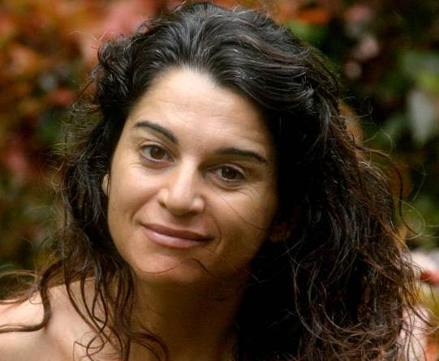
Praktyka dla kobiet wspomagająca otwarcie się na swoją boską naturę i odkrywanie potencjału rozkoszy.
„Obudzenie, uzdrowienie i wzmocnienie boskiej kobiecości jest jednym z największych darów jakie możemy otrzymać. Dzięki nim możemy podarować przyszłym pokoleniom świat pełen szczęścia i harmonii” (Osho)
Zapraszamy w 2014 na pierwszy z cyklu warsztatów poświęconych Przebudzeniu kobiecości, prowadzonych przez wspaniałą nauczycielke tantry Santoshi. Każdy z trzech warsztatów poświęcony jest innemu tematowi:

poziom I: Potęga miłości – Biała Tara (26-30.III.2014)
poziom II: Kreatywność i ekspresja - Zielona Tara (5-9.XI.2014)
poziom III: Seksualna Moc - Czerwona Tara (wiosna 2015)
Podczas wakacji zapraszamy na intensywny 7- dniowy warsztat “Czas Bogini – Seks, Zmysłowość i Miłość” (14-20.VII.2014).

Każdy z warsztów jest niezależnym modułem i można wziąć udział w dowolnie wybranej części (np. zacząć od II czy III poziomu).

Współczesność stawia przed nami kobietami ogromne wyzwania – jak stać się wolną, niezależną i niepodległą jednocześnie nie zatracając bycia kobiecą, kochającą, wdzięczną i radosną?Odnajdując w sobie Boginię uświadomimy sobie, że to my same dajemy lub odbieramy sobie prawo do błogości i rozkoszy. Kiedy zdecydujemy się dać sobie to prawo, ucieleśnić rozkosz, ożywić swoją ekstatyczną, pełną radości naturę nasze życie stanie się dzieleniem szczęścia, miłości, euforii.
Uczczenie i przyjęcie naszej kobiecej mocy da nowy posmak naszemu codziennemu życiu oraz odmieni nasze relacje z mężczyznami, innymi kobietami oraz światem wokół nas. W tej grupie staniesz się częścią uświęconego kręgu kobiet. Razem otworzymy swoje serca i pozwolimy sobie odkryć kobiece sekrety. A gdy wyruszymy na spotkanie kobiecej mądrości nareszcie będziemy mogły powrócić do siebie, do swojej mocy!
Wkroczymy do przestrzeni gdzie umysł ustąpi miejsca kobiecemu sercu poprzez połączenie z ciałem. Zanurzymy się w czystej esencji kobiecości, aby wyrazić głębię uczuć - poruszając się swobodnie w krainie emocji, ruchu i dźwięku, ofiarując sobie i innym uwagę i obecność tworząc tym samym piękno. Każdy element treningu wprowadzi Cię do “świątyni kobiecego przepływu”. To dzika i fascynująca podróż, w której będziesz celebrować swoje unikalne dary będąc po prostu żywą, promienną istotą pełną kobiecej mocy.

Wspólnie możemy przywrócić na Ziemi moc Yin... Planeta pilnie wymaga od nas abyśmy powstały i wyraziły w pełni naszą Boską Kobiecość.
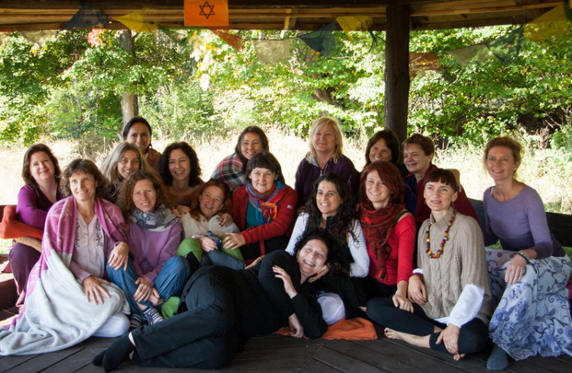

W tym Tantrycznym treningu korzystamy z obecności Tybetańskiej Bogini Tary w celu identyfikacji z różnymi energiami przebudzonej kobiecości, do których będziemy się odnosić na każdym poziomie kursu. Będziemy “dostrajać” się do następujących aspektów Tary:

POZIOM I: BIAŁA TARA - POTĘGA MIŁOŚCI

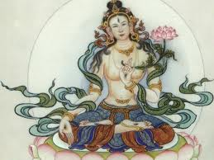

Na tym kursie będziemy używali określonych medytacji stworzonych dla kobiet aby poszerzyły i wzmocniły swą umiejętność bezwarunkowej miłości. Jeśli kobieta jest zakorzeniona w swoim sercu, otwierają się dla niej wszystkie drzwi.
Usuniemy przeszkody, które utrudniają przepływ miłości w naszym ciele, używając pełnych mocy technik terapeutycznych i otwierając nasz splot słoneczny w zdrowy, bezpieczny sposób tak aby wzmocnić naszą asertywność i bronić naszej prawdy jednocześnie pozostając zrównoważoną i kochającą istotą.
Będziemy badać sposób, w jakim układamy relacje ze światem, z mężczyznami i kobietami w celu odnalezienia równowagi i harmonii w naszym życiu.
Poprzez tantryczne medytacje z oddechem, przepływem emocjonalnym i świadomością zaprosimy nasze piękno wewnętrzne, aby rozlało się po świecie... w twoim ruchu, w dźwięku twojego głosu, w jakości dotyku... Pozwól aby każdy moment twojego życia stał się aktem miłości.

Podczas kolejnych warsztatów poznamy inne aspekty Tary:

POZIOM II: ZIELONA TARA - KREATYWNOŚĆ, EKSPRESJA I MOC UZDRAWIANIA

Kiedy już zestroiłaś się ze swoją wewnętrzną mądrością nadszedł czas na dzielenie się... im więcej się dzielisz tym więcej posiadasz.. Podziel się swoim pięknem, swoim tańcem, swoją pieśnią.. podziel się swą mocą intuicji.

W każdej kobiecie zamieszkuje ukryta “wiedźma”, mądra kobieta. Jako kobiety jesteśmy naturalnie wyposażone w dar intuicji i poprzez otwieranie się na bezwarunkową miłość, na połączenie z tym co jest powyżej, nad nami, możemy stać się naturalnymi uzdrowicielkami służąc sobie, naszym bliskim i społeczeństwu.

Rozwijanie swoich darów i mocy daje kobiecie niezwykłą radość i satysfakcję. Będziesz szczęśliwa mogąc dzielić się ze swoją siostrą i odkrywając własne niezwykłe dary.
Pozostając w przestrzeni serca, jesteśmy dla siebie nawzajem lustrami.. Wrażliwość jest naszym danym przez Boginię naturalnym prawem, w ktore wyposażone jesteśmy w momencie urodzenia. Łącząc się z Mądrymi Kobietami Tysiąclecia, każda z nas odkrywa swój własny sposób na wgląd w tajemnicę drugiej. Poprzez pozostawanie w centrum siebie, możemy przyjrzeć się warstwom w innych i znaleźć w nich Boski pierwiastek.

POZIOM III: CZERWONA TARA: SEKSUALNA MOC

“Każdy krok ku twoim prawdziwym pasjom i pragnieniom przybliża cię do piękna jakim jesteś Ty sama. Podążaj za swoimi pragnieniami a warstwa po warstwie będą one coraz bardziej przejrzyste i pełne”.

Z odpowiednim przewodnictwem możemy otworzyć się na pełnię ekstazy i przyjemność seksualną. Jako siostry możemy się wzajemnie wspierać w uwalnianiu się i tańcu czystej, bezwarunkowej miłości. Możemy od nowa nauczyć się uwalniać przepływ naszej naturalnej energii seksualnej i poprzez praktykę seksu tantrycznego uzdrowić nie tylko nas same, ale całą planetę.

Będziemy uwalniać więzy i wypuszczać naszą kobiecą moc. Ową moc zabierzemy z powrotem do naszego życia i przetransformujemy świat tak, aby zapanowała w nim radość i wolność seksualna.

Pozwólmy sobie też czasami na świętą nagość w kobiecym gronie. Niech będzie to czas wolności i celebracji dzikości, czułości, zwierzęcości, ale też piękna w każdej znas. Nauczmy się poddania kosmicznemu orgazmowi, śmiechu w ekstazie, łez radości i piękna.

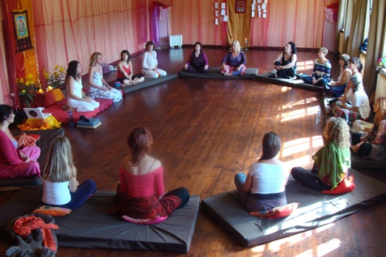
Spędzając wspólnie czas w kobiecym gronie mamy szansę powrócić do naszego najgłębszego Źródła. Możemy niczym w lustrze zobaczyć się w twarzach naszych sióstr i dzięki temu zaopiekować się tymi aspektami naszej kobiecości, które być może dotąd zaniedbywałyśmy. Otworzyć się na odmienioną i pogłębioną świadomość naszej seksualności, poznać sposób na głębsze przeżywanie rozkoszy. Dowiedzieć się jak poszerzyć naszą kobiecą mądrość i jak pozwolić mocy miłości zamanifestować się w pełni w naszym życiu.
Dzięki odkrywaniu odwiecznej mądrości kobiet możemy w końcu w pełni dostąpić naszej mocy i żyć zgodnie ze swoją prawdziwą, ekspansywną naturą. Główną cechą Kobiety Tantrycznej jest jej bezwarunkowa miłość, akceptacja i szacunek do życia we wszystkich jego odsłonach. Poprzez swoją kobiecość łączy się ze Źródłem wszelkiego życia. Nie musi uzależniać się od poczucia bezpieczeństwa. Płynie razem z życiem, roztaczając wokół siebie aurę miłości i wdzięku. Jej ciało jest jej świątynią.

“Miłość, zaufanie, piękno, szczerość, prawdomówność, autentyczność; to wszystko cechy właściwe kobiecości, które każda kobieta powinna pielęgnować, dzięki czemu zgodnie ze swą naturą będzie podążać w stronę oświecenia.” Osho
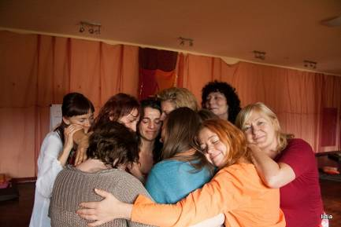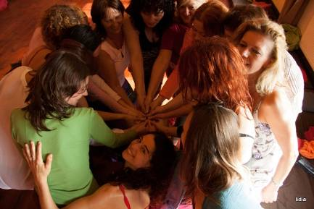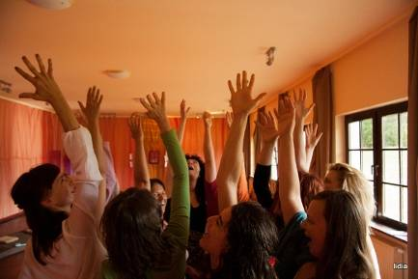

Techniki:
Wyruszymy razem w podróż ku odnalezieniu siebie i uzdrowieniu – poprowadzą nas tantryczne medytacje, taniec, masaż, uświęcone rytuały, rozmowy, dzielenie się doświadczeniami i wspólna zabawa. Santoshi szczególnie dba o to by dla każdej kobiety stworzyć idealne, pełne miłości warunki by indywidualnie mogły rozwijać swój potencjał.

Sięgniemy do źródeł naszej kobiecej energii:
Brzucha: gdzie gromadzą się nasze emocje i zmysłowość
Serca: źródła bezwarunkowej Miłości
Trzeciego Oka: Wiedzy Intuicyjnej

Korzyści z warsztatu:
- Odkryjesz jak czerpać radość z życia w kobiecym ciele
- Wydobędziesz swoje wewnętrzne i zewnętrzne Piękno
- Nauczysz się swojego ciała – swojego Sekretnego Ogrodu
- Wzmocnisz siebie jako kobietę, czerpiąc ze Źródła kobiecej Mocy
- Poprawisz swoje relacje z mężczyznami
- Radość i rozkosz czerpana z seksu nabierze nowej jakości
- Medytacja stanie się dla Ciebie mostem prowadzącym do ukrytych skarbów Twojego wnętrza
Kobieta mistyczna
- Skupienie na transcendentalnej mocy kobiecości.
- Medytacje umożliwiające kobietom nastrojenie się do swej boskiej natury.
Kobiece sekrety tradycyjnie były eksplorowane w uświęcony sposób, niejako poza zamętem codziennej rzeczywistości. Kobiety mogły wspierać się w swoim własnym gronie, ucząc się nawzajem odwiecznych madrości, które pozwalały im na pełniejsze poznanie siebie, odkrycie swoich talentów.
Przebudzenie, uzdrowienie i pielęgnowanie boskiej kobiecości jest jednym z najwspanialszych darów jakie możemy otrzymać. Dzięki temu będziemy mogły sprawić, że przyszłe generacje zamieszkają w pełnym harmonii świecie
PROWADZĄCA - SANTOSHI:
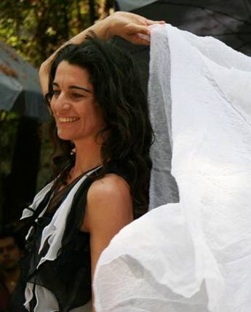
Santoshi praktykuje tantrę i medytację od 1995 roku. Przez 16 lat żyła w międzynarodowej wspólnocie Osho w Punie w Indiach ucząc się, poznając techniki medytacyjne i tantryczne, w końcu samemu nauczając. Kształciła się w Osho Multiversity w terapiach medytacyjnych, nauczaniu Zen Counseling, pracy z energią, tantrze, masażu shiatsu, Creative Dance, oraz brała udział w terapeutycznej praktyce Osho. Tantry uczyła się także u największej mistrzyni światowej sławy - Sarity, dołączyła też do jej zespołu nauczycieli i prowadzi zajęcia w jej szkole Tantra – Essence.
Od 10 lat prowadzi grupy rozwojowe dla kobiet na całym świecie, wykorzystując techniki Tantry oraz Medytacje (Mystic Rose & Born Again). Z wykształcenia jest architektem, ale porzuciła swój zawód i życie na Zachodzie dla pasji odkrywania samej siebie. Przez wiele lat przybliżała tantrę dla singli i kobiet, jak również terapie medytacyjne Osho (Medytacja Mistycznej Róży, Powtórne Narodziny, Równowaga ciała i umysłu) w Osho Multiversity w Indiach i innych duchowych centrach na całym świecie. W 2009 roku spędziła rok na medytacyjnym odosobnieniu w tybetańskich klasztorach w Himalajach i w Bodhgaya w Indiach. W wyniku tego istotnego doświadczenia poznała swojego obecnego partnera Nitena, z którym pogłębia swój dostęp do Tantry jako kochanka, współnauczającego Tantrę i towarzysza duchowego.
“Tantry nie można nauczyć, ale można ją przekazać. Nie można się jej nauczyć, ale można jej doświadczyć. Dla adeptów Tantry miłość jest jedyną modlitwą i świadomością, jedyną praktyką. Na końcu dzięki Tantrze dojdziesz do zrozumienia, że tylko miłość, pełna świadomość uwidaczniają każdy moment tej pięknej sztuki zwanej życiem”
Przekaz tantry, którym się dzielimy jest bardzo w duchu Shivy Shakti, Baul Mystics i Osho. W tym podejściu ujęte są wszystkie aspekty ludzkiej istoty i celebrowania miłości jako duchowej ścieżki. To, co oferujemy mogłoby być opisane jako połączenie miłości i świadomości lub spotkanie męskich i kobiecych wartości, jak dwóch skrzydeł ptaka. Zostaliśmy oboje wtajemniczy w tantryczny sposób życia przez hinduskiego mistyka Osho. Poprzez życie i medytację w naturalnych warunkach jego aszramu udało nam się dotrzeć do esencji tantry i poznać ją. Potem zostaliśmy pobłogosławieni przez objęcie nas kierownictwem, poprzez błogosławieństwo i łaskę mistrza Tantry Mahasatvaa Ma Ananda Sarity, ucieleśniającej wieczną rzekę mądrości, której jesteśmy nieskończenie wdzięczni. Jako para dzielimy się owocami lat praktykowania Tantry, najpierw indywidualnie, potem w naszym związku. Nasze przesłanie ma korzenie w komplementarności przeciwnych biegunów męskości i kobiecości odzwierciedlającej zasadę tworzenia. W naszym przekonaniu kiedy mężczyzna i kobieta odkrywają harmonijne połączenie, prowadzi to nieuchronnie do harmonii świata.
“Duch Tantry jest aromatem naszego współdziałania, współtworzenia jako mężczyzny i kobiety razem w intencji przynoszenia miłości i medytacji we wszystkie miejsca w naszym życiu… kochania naszych ciała, umysłu i duszy i odnajdywania nowych sposób wyrażanie radości w życiu.”
Strona Santoshi: www.tantra-spirit.com
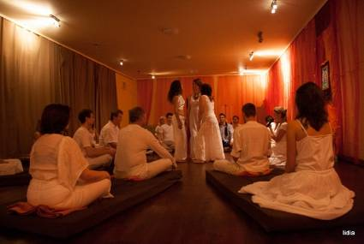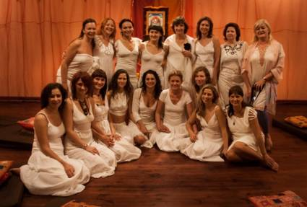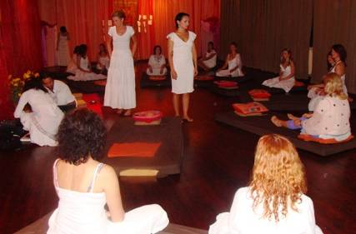
DATA: 26-30 marzec 2014
POCZĄTEK: 26.III środa godz. 18 (rozpoczynamy kolacją),
KONIEC: 30.III niedziela, godz. 14 (kończymy obiadem)
MIEJSCE: Ośrodek Rozwoju Osobistego i Duchowego „Tu i Teraz”, Nowe
Kawkowo k. Olsztyna www.tuiteraz.eu
CENA: 980 zł brutto oraz koszty pobytu i wyżywienia w Ośrodku
KONTAKT: www.tuiteraz.eu, kawkowo@tuiteraz.eu,
Maja Wołosiewicz - Towalska 0606994366
Jacek Towalski 0602219382, biuro: 0662759576

UWAGA: ilość miejsc ograniczona, o przyjęciu na warsztat decyduje
kolejność zgłoszeń i wpłat zaliczek!
Konieczna wpłata zaliczki 500 zł do 25 lutego2014 na konto Ośrodka Rozwoju Osobistego „Tu i Teraz” z opisem „zaliczka 26-30.III.2014”: BANK PKO BP
92 1020 3541 0000 5502 0206 3410
Rezerwacja miejsca w Ośrodku i na warsztacie jest potwierdzona wyłącznie poprzez mailowe zgloszenia uczestnictwa i terminową wpłatę zaliczki.
Zwrot zaliczek: 2 tygodnie przed rozpoczęciem warsztatu zaliczki nie są zwracane!!
Relacje uczestniczek po warsztacie Tantry dla kobiet z Santoshi (wrzesień 2012 w Nowym Kawkowie)
„Niezwykle wartościowy i kompletny warsztat wprowadzający do tantry dla kobiet, prowadzony w bardzo uważny, ciekawy i bezpieczny sposób. Mam wrażenie zaistnienia w nowej całościowej jakości zarówno jako kobieta, jak i człowiek. Wielkie podziękowanie dla prowadzącej i organizatorów. Z całego serca polecam.”
„Warsztaty, które proponuje Santoshi prowadzone są z dużą uważnością i koncentracją. Jest miejsce na wypowiedź każdej kobiety, jest czas na śmiech i płacz. Wszystko to łączy się w wyśmienitą całość. Dziękuję wszystkim kobietom i mężczyznom, których tu spotkałam.
„Cudowne miejsce na ziemi położone pośród lasów i jezior. Tam możesz, jeśli chcesz, spotkać samego siebie. Możesz odbyć wędrówkę w głąb swojej istoty. Tantra było cudowna, Santoshi – boska. Poczułam moc jaka jest we mnie.”
„Ten warsztat jest bardzo potrzebny dla wszystkich ludzi na świecie. Pojęcie tantry jest błędnie rozumiane i kojarzone z rozpustą seksualną. Jest to podejście wynikające z niewiedzy i marzę o czasie, kiedy to się zmieni. Dziękuję Santoshi za piękną podróż do siebie po siebie. Dziękuję gospodarzom za przestrzeń, ciszę i bardzo pyszne jedzonko.”
„Jestem pełna wrażeń, dobrych wibracji, harmonii, otwarcia na świat i ludzi, świadoma swoich mocnych stron, nie mówiąc już o sensualnych, pięknych doznaniach. Dzięki Santoshi!”
„Warsztaty były super. Krąg mądrych, wspaniałych, wspierających kobiet. Prowadząca Santoshi, fantastycznie uduchowiona, prowadziła nas przez medytacje wrażliwie i z wyczuciem. Niezapomniane chwile.”
„Dziękuję Santoshi, przecudne warsztaty – przez te kilka dni czerpałam z Twoich ogromnych pokładów kobiecej wrażliwości, delikatności, zdolności do współodczuwania i miłości. Odkryłam, że w drodze do siebie wspiera nas cała Natura – wszystkie żywioły. Odnalazłam Miłość, Wdzięczność i Szacunek do samej siebie. Przeżyłam cudowną przygodę odkrywania własnej, niepowtarzalnej Kobiecości, własnej Siły i Mocy. Dziękuję Gospodarzom tego wspaniałego miejsca – Ośrodka Tu i Teraz, za atmosferę obfitości, serdeczności, prostoty i rodzinności. Niech to, co dajecie innym, wraca do Was tysiąckrotnie. Namaste. Z radością wrócę tutaj znowu.”
„Wspaniały warsztat. Dużo wrażeń. Pierwszy taki warsztat w moim życiu.”

WYWIAD Z SANTOSHI PT. „BOGINI POWRACA”,
ROZMAWIA RENATA ARENDT- DZIURDZIKOWSKA, ZWIERCIADŁO STYCZEŃ 2013

Nowa Ziemia tęskni za miłością, ciepłem, połączeniem, intymnością, współodczuwaniem.
To kobiece aspekty mocy – mowi Santoshi, nauczycielka tantry.
Czego potrzebujemy, aby mogła się dokonać duchowa transformacja świadomości ludzi na naszej planecie? Na to pytanie nauczyciele duchowi odpowiadają, że kobiecej energii; przebudzenia, wzmocnienia, ożywienia pierwiastka żeńskiego. Mówią, że musi powrócić Bogini. Co tak naprawdę musi się dokonać?

Tak, to już się dzieje. Moc kobiecości zstępuje na Ziemię: to moc miłości, za którą Ziemia tęskni. Na ostatnie 2 tysiące lat została wygnana do świata podziemi, ale teraz wyłania się ponownie na wiele sposobów w naszej ziemskiej świadomości. W obecności jej mocy i piękna narodzi się harmonijny świat. Dziś kobiety na całym świecie spotykają się i tworzą kobiece kręgi. Coraz więcej kobiet wchodzi na duchową ścieżkę, aby odkrywać siebie. To bardzo zdrowa tendencja. W dawnych czasach, pod panowaniem Bogini Kreteńskiej, istniały wspólnoty kobiet, ktróe potrafiły powstrzymać wojnę. Dokonały tego za pomoca bardzo prostego działania: kobiety z dwóch walczących plemion spotkały się ze sobą i stworzyły plan, który miał uchronić je przed utratą synów i mężów na bezsensownej bitwie. Każda z tych kobiet postanowiła nie zgodzić się na stosunek seksualny, dopóki jej mężczyzna nie wycofa się całkowicie z walki. W konsekwencji tego traktat pokojowy został sporządzony i podpisany w ciągu zaledwie tygodnia. To niejedyny odnotowany w historii taki przypadek. Poprzez tworzenie kobiecej wspólnoty, dzielenie się informacjami i wiedzą możemy zmienić cały system edukacji, przemysł spożywczy, instytucje związane ze zdrowiem i uzdrawianiem, środowisko, praktyki narodzin, wychowywanie dzieci, krótko mowiąc, cały świat! A najwspanialsze jest to, że możemy stworzyć styl życia oparty na miłości, pięknie, przyjemności, radości i świętowaniu. To ziemskie życie może być rajem, który narodzi się tutaj dzięki naszym mądrym, pełnym miłości decyzjom. Tak, Bogini powraca.

Świat potrzebuje Bogini, czyli naszej siły –taki jest też przekaz ze starych mądrych kultur: zmiana w świecie nastąpi wtedy, gdy kobiety przestaną wreszcie pytać innych, jak żyć, ponieważ będą to wiedziały w swoim wnętrzu.

Nie tylko my jesteśmy spragnione innego życia. Coraz więcej mężczyzn odczuwa potrzebę zwrócenia się w stronę swojego kobiecego pierwiastka. Wielu przyłącza się do duchowych kręgów, w których kobiecość staje się bramą do doświadczania pełni męskości. Mężczyźni wołają o odżywczy nektar, którym wypełnione są nasze serca. Jesteśmy tymi, które inicjują i delikatnie budzą do życia boską męskość. Mężczyzna jest wędrowcem na pustyni swojego samotnego umysłu i tęskni za powrotem do domu, do harmonii, do pełni.

Ten nowy świat będzie miejscem harmonijnych związków, zrozumienia, kochającej obecności. Jak to zrobić?

Pierwszym krokiem w stronę uzdrowienia związku jest porzucenie idei, że gdzieś w świecie czeka na nas bratnia dusza. Poprzez wieki ludzie szukali swojej drugiej połówki. Mit o bratniej duszy mówi, że każdy człowiek ma swój duplikat w postaci osoby przeciwnej płci, która dokładnie do niej pasuje. Gdyby te dwie osoby zdołały się odnaleźć, żyłyby długo i szczęśliwie. Jednak jak odnaleźć tę jedyną pasującą osobę wśród miliona ludzi żyjących w świecie? Niektórzy z nas mają wielu partnerów, szukając pośród nich tego właściwego. Inni tworzą związek z jednym, który częściowo do nich pasuje, godząc się na kompromis ze względu na potrzebę bezpieczeństwa.Jakakolwiek z tych ścieżek zostanie wybrana, tęsknota za prawdziwą druga połówką, pozostaje żywa, jest jak płomień ukryty w najgłębszych zakamarkach serca, który nigdy nie wydostaje się na zewnątrz. Kim jest ta bratnia dusza i czy ona naprawdę istnieje?
Jeśli zastanowimy się nad kondycją naszego świata, łatwo możemy zauważyć, że coś jest nie tak w relacjach między ludźmi. Pierwszą nasza relacją jest oczywiście związek ze sobą. Rodzimy się jako owoc seksualnego połączenia naszych rodziców, dlatego mieścimy w sobie zarówno męski, jak i kobiecy pierwiastek. Kiedy mężczyzna zdaje sobie sprawę, że w jego wnętrzu istnieje wewnętrzna kobieta, ktróa potrzebuje być przez niego objęta, wydarza się wspaniała alchemia, w której oba wewnętrzne bieguny spotykają się i łączą ze sobą. Jego męskość przechodzi przez proces głębokiej transformacji, integruje się i dojrzewa. Ten sam proces dotyczy kobiet. Kiedy potrafię kochać siebie w całości, obejmować czułą obecnością swoją kobiecość i męskość, mam w sobie gotowość kochania drugiej osoby. Jeśli potrafię kochać drugą osobę, wtedy pojawia się we mnie naturalna gotowość do dawania miłości całemu światu. Dlatego te wewnętrzne zaślubiny są warunkiem wstępnym do tworzenia harmonijnego świata.

Wydaje się, że wszyscy mamy tu sporo do zrobienia. My, kobiety, potrzebujemy ogromnej delikatności i i cierpliwości, aby mądrze obchodzić się ze swoim gniewem skierowanym na mężczyzn. Wieki prześladowań zapisały się w naszej psychice i ciele.

W kobiecej duszy zamieszkał strach. Kobieca linia rodowa została uszkodzona i zniekształcona w takim stopniu, że popadła niemal w zapomnienie. Kobieta była palona na stosie jako wiedźma. Mowiono jej, że jest histeryczką, kiedy przyznawała się do swoich seksualnych pragnień. Uznano, że jest grzeszna. Była potępiana na móstwo sposobów. Była gwałcona, bita, traktowana jak słabsza płeć przez zbyt długi czas. W końcu zbuntowałyśmy się przeciwko tej niewoli. Zrobilyśmy to jednak w niewłaściwy sposób. Podstawowym przekonaniem ruchu wyzwolenia kobiet, było to, że „mężczyźni maja lepiej w życiu, więc będziemy ich naśladować, rywalizować z nimi i robić to co oni tylko w lepszy sposób”. Konsekwencją tego jest Superkobieta. Ma wykształcenie, ma prawo głosu, ma dzieci i je wychowuje, ma pracę, sprząta dom, robi zakupy, naprawia samochód, używa wibratora, wyprowadza psa. Ale jej drugie imię to stres.

Stoimy przed niemałym wyzwaniem: wybaczyć mężczyznom.

Tak, wybacz swojemu mężczyźnie i wszystkim mężczyznom, przez których poczułaś się zraniona, wykorzystana. Pozostaw mu wolność w realizowaniu jego własnej misji życiowej, którą jest odkrywanie wyższego celu. Daj mu wsparcie w decyzjach i działaniach służących realizacji jego marzeń i wizji. Trzymaj go, kiedy jest słaby i bezbronny. Bądź dla niego matką, kiedy jest ranny i wściekły, tak jakbyś postępowała z dzieckiem. Uwolnij go, bo jeśli uszanujesz jego wolność, on otworzy się przed tobą w miłości w stopniu, w jakim nawet sobie nie wyobrażasz. Naucz się ufać i poddawać mocy miłości, bo to pozwoli rozpuszczać jego nięugiętość, rozmiękczać jego sztywność. Nie używaj uwodzenia, aby nim manipulować, zamiast tego połącz się z mądrością serca, dzięki czemu on będzie mógł uczyć się tego samego. Naucz go, czym jest poddawanie się, sama siebie poddając. Ucz go płakać przez to, że pozwalasz własnym łzom płynąć bez wstydu. Zapraszaj jego siłę, jednak nie po to, aby z nią walczyć. Zamiast tego pozwól jej rozkwitać, wiedząc, że w zamian zapewni ci ochronę. W tradycji tantry powołaniem kobiety, jest być przewodniczką mężczyzny w drodze do jego duszy, tak aby mógł ponownie połączyć się z duchowym Źródłem. Powołaniem mężczyzny jest chronić kobietę, tak aby mogła bezpiecznie poruszać się po Ziemi.

Tego własnie uczysz kobiety na zajęciach tantrycznych. Jak przebiega ten proces wewnętrznej transformacji?

Tak, jak w dawnych społecznościach tworzymy święty krąg kobiet, który sprzyja otwieraniu serca i daje przestrzeeń do głębokiego wyrażania siebie. Odkrywamy wówczas odwieczną mądrość kobiet i możemy wreszcie powrócić do domu, do naszej prawdziwej mocy. W ten sposób każda z kobiet doświadcza procesu odsłonięcia, który polega na tym, że zrzucamy z siebie wszystko, czym nie jesteśmy i uczymy się celebrować swoją prawdziwą kobiecą naturę. Właśnie poprzez karmienie i budzenie boskiej kobiecości w nas współtworzymy harmonijny świat. Stajemy się płomieniami, które podtrzymują ogień miłości na Ziemi.
Potrzebujemy sięgnąć po kobiecą moc, zamiast dostosowywać się do męskich wzorców siły; odkrywać moc jin zamiast zmuszać siebie do bycia jang. Jin jest płynne jak woda, uległe, ruchliwe, zmienne. Woda potrafi być spokojna i łagodna, ale też dzika i nieprzewidywalna. Kobieca moc jest jak woda. Zobacz, jak pełna mocy jest rzeka, wodospad albo ocean, jak pogodne i spokojne jest jezioro, jak radosny jest mały strumyk. Kobieta jest tym wszystkim i czymś jeszcze więcej. Ona jest dostrojona do częstotliwości serca. A serce jest najpotężniejsze ze wszystkiego, ponieważ jest ucieleśnioną miłością. Kobieta jest jak nocne niebo, bezmierna i nieskończona. Kiedy zanurza się w ekstazie, jej granice rozmywają się i łączy się w jedno z całym wszechświatem.
Jeden ze sposobów trzymania kobiet w niewoli ignorancji i cierpienia, wiąże się z tematem seksualności. Kobieta dorasta w przekonaniu, że powinna być jak mężczyzna zarówno w miejscu pracy, jak i w sypialni. W tym celu próbuje zlikwidować naturalne krągłości swojego brzucha, nakłada gorset na swoją kochającą naturę i bierze udział w światowej grze opartej na rywalizacji: „Bierz, co się da, dopóki możesz”. Wszystko to wpływa na jej sekaualność i czyni ją mniej atrakcyjną dla mężczyzn, ponieważ zamiast pozostawać receptywną i wrażliwą, staje się agresywna. Seks odczuwa wówczass raczej jako rywalizację niż harmonijne, ekstatyczne zjednoczenie ciała, umyslu i duszy. Ciągle wiele kobiet pozostaje nieświadomych tego, że w ich brzuchu mieści się plan całego wszechświata. Nasza łechtaczka to trzy tysiące zakończeń nerwowych, które stworzone są wyłącznie dla przyjemności. Nikt nam nie powiedział, że możemy przeżywać wiele różnych rodzajów orgazmów, orgazmy pojedyncze, wielokrotne, następujące po sobie, orgazmy całego ciała. Nie uczono nas, że w w ludzkim ciele istnieje więcej niż jeden umysł i że umysł serca jest bezpośrednio połączony ze Źródłem.
Jako kobiety jesteśmy głęboko połączone ze swoim sercem nasze życie chce się rozwijać zgodnie z tym, co mówi pełne oddania serce, a nie logiczny umysł. Nikt nas nie uczył tego, że jesteśmy w naturalny sposób intuicyjne, że potrafimy rozpoznać myśli drugiej osoby, patrząc tylko na jej twarz. Jesteśmy tak wyposażone, że możemy z łatwością przechodzić do intuicyjnego wniosku albo wewnętrznej wiedzy, pomijając logiczne, przebiegające krok po kroku procesy myślowe. To dlatego my, kobiety jesteśmy zdolne do tego, by dać początek nowemu światu opartemu na miłości i współczuciu.

Dlaczego własnie tantra stała się Twoją ścieżką przebudzenia? Jak do tego doszlo?

Już kiedy byłam bardzo młoda, w głębi siebie wiedziałam, że tęsknię za czymś, czego nie mogę znaleźć w otaczającym mnie świecie. Dorastałam w Hiszpanii, w katolickim środowisku, w społeczeństwie, które dochodzilo do siebie po wojnie domowej. Bardzo szybko otrzymałam przekaz, że najważniejsze jest to, aby stać się kimś i zarabiać na własne utrzymanie. Byłam księżniczką mojego ojca i zostałam dla niego architektem; w ten sposób próbowałam okazać mu moją miłość. Spotkalam pięknego mężczyznę, który chciał mnie poślubić, a więc wszystko przebiegało zgodnie ze społecznymi oczekiwaniami. Jednak wewnątrz mnie coś płakało. Dziś wiem, że to była moja wewnętrzna kobieta, ponieważ brakowało jej przestrzeni, w której mogłaby wyrażać siebie.
12 lat spędziłam w Indiach. Taniec, dopuszczanie do głosu emocji, płynący z serca kontakt z duchowymi poszukiwaczami z całego świata oraz praktykowanie wielu różnych form medytacji – wszystko to spowodowało, że odrodziłam się do życia jako nowa osoba. Rozkwitła moja kobieca kreatywność; stałam się tancerką, projektowałam sukienki, uczyłam się sztuk uzdrawiania, terapii medytacyjnych, pracy z energią. Badałam moją seksualność. Stałam się nauczycielką tantry. A potem na trzy miesiące zamknęłam się w tybetańskim klasztorze w Himalajach, aby w ciszy i samotności medytować nad życiem i śmiercią, współczuciem i pustką. Po powrocie stamtąd spotkałam mojego ukochanego partnera Nitena. Podróżujemy po świecie ucząc metod, ktroe przemieniają życie. Osobno prowadzimy warsztaty dla kobiet i mężczyzn, razem dla par.
Tantra jest moim życiem i moją pasją. Jest ścieżką w kierunku mojego prawdziwego ja; zapraszam to co boskie, aby przepływało przeze mnie. Czuje się jak flet w rękach Bogini. Piękno tantry polega na tym, że zawiera ona wszystkie aspekty bycia człowiekeim: seks, miłość i dusza spotykają się tu w harmonijnym tańcu.
Tantra uczy kochać ciało, rozpoznawać potencjał, który posiadamy jako istoty seksualne, rozwijać zdolność do bezwarunkowej miłości, rozpoznawać w sobie boską naturę. Tantra jest ścieżką miłości i świętowania: świętujemy życie we wszystkich jego przejawach. Tantra to budzenie się o poranku z poczuciem ogromnej wdzięczności za sam fakt bycia żywym! To wielkie TAK dla życia. Niezależnie od tego czy pogoda jest słoneczna, czy burzowa, przyjmuję i świętuję każdą chwilę dokładnie taką, jaka jest.

